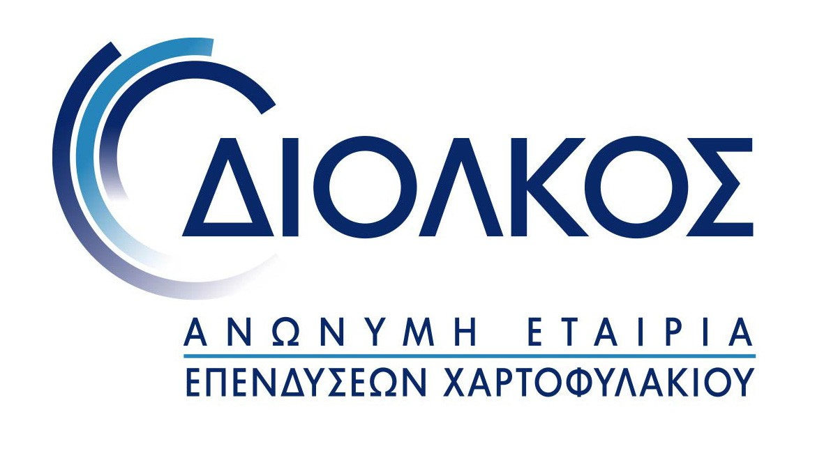

ΤΟ ΔΙΟΙΚΗΤΙΚΟ ΣΥΜΒΟΥΛΙΟ ΤΗΣ ΕΤΑΙΡΙΑΣ ΕΥΧΑΡΙΣΤΕΙ
θερμά το επενδυτικό κοινό για την ανταπόκριση που έδειξε στην πρόσφατη Δημόσια Προσφορά για την εισαγωγή των μετοχών της Εταιρίας στην Κύρια Αγορά του Χρηματιστηρίου Αθηνών.

Η Διοίκηση της Εταιρίας διαβεβαιώνει ότι θα καταβάλει με συνέπεια κάθε προσπάθεια για την περαιτέρω ανάπτυξη της «ΔΙΟΛΚΟΣ Α.Ε.Ε.Χ.», δικαιώνοντας τους νέους μετόχους για την επενδυτική επιλογή τους.

Επίσης ευχαριστεί για τις υπηρεσίες τους,
τον Κύριο Ανάδοχο ΕΜΠΟΡΙΚΗ ΤΡΑΠΕΖΑ ΤΗΣ ΕΛΛΑΔΟΣ Α.Ε.
τον Σύμβουλο ΕΓΝΑΤΙΑ FINANCE Α.Χ.Ε.Π.Ε.Υ.
και τους λοιπούς Αναδόχους

ALPΗA FINANCE Α.Χ.Ε.Π.Ε.Υ., ARTION ΧΡΗΜΑΤΙΣΤΗΡΙΑΚΗ Α.Ε.Π.Ε.Υ., EFG TELESIS FINANCE Α.Ε.Π.Ε.Υ., MERIT Α.Χ.Ε.Π.Ε.Υ., PROTON ΕΠΕΝΔΥΤΙΚΗ ΤΡΑΠΕΖΑ Α.Ε., Γ.Α. ΠΕΡΒΑΝΑΣ ΧΡΗΜΑΤΙΣΤΗΡΙΑΚΗ Α.Ε.Π.Ε.Υ., ΕΓΝΑΤΙΑ FINANCE Α.Χ.Ε.Π.Ε.Υ., ΕΠΕΝΔΥΤΙΚΗ ΤΡΑΠΕΖΑ ΤΗΣ ΕΛΛΑΔΟΣ Α.Ε., ΛΑϊΚΗ ΤΡΑΠΕΖΑ (ΕΛΛΑΣ) Α.Ε., Π & Κ CAPITAL Α.Ε.Π.Ε.Υ., ΣΑΡΡΟΣ ΧΡΗΜΑΤΙΣΤΗΡΙΑΚΗ Α.Ε., ΤΡΑΠΕΖΑ ΠΕΙΡΑΙΩΣ Α.Ε., ΩΜΕΓΑ ΤΡΑΠΕΖΑ Α.Ε.

Το Διοικητικό Συμβούλιο της Εταιρίας ανακοινώνει ότι τα έσοδα της δημόσιας προσφοράς ύψους € 1.194.566,51 (μετά την αφαίρεση των σχετικών εξόδων, ύψους € 170.433,49) θα εισπραχθούν από τους πωλητές μετόχους σύμφωνα με τα αναφερόμενα στην ενότητα 4.5 «Προορισμός Καθαρού Προϊόντος από Διάθεση Υφιστάμενων Μετοχών» του Ενημερωτικού Δελτίου.

Το Διοικητικό Συμβούλιο της «ΔΙΟΛΚΟΣ Α.Ε.Ε.Χ.» ενημερώνει ότι οι υφιστάμενες μετοχές που διατέθηκαν στη Δημόσια Προσφορά είναι σε άϋλη μορφή και θα πιστωθούν στη Μερίδα και το Λογαριασμό Αξιών που τηρεί ο κάθε δικαιούχος στο Σύστημα Άϋλων Τίτλων (Σ.Α.Τ.) σύμφωνα με τα στοιχεία που δήλωσε κατά τη συμμετοχή του στη Δημόσια Προσφορά. Οι μετοχές θα πιστωθούν στις Μερίδες και στους Λογαριασμούς Αξιών των δικαιούχων στο Σύστημα Άϋλων Τίτλων (Σ.Α.Τ.) δύο ημέρες πριν την έναρξη διαπραγμάτευσης.

ΑΠΟ ΤΗΝ ΤΕΤΑΡΤΗ 11/05/2005, ΑΡΧΙΖΕΙ Η ΔΙΑΠΡΑΓΜΑΤΕΥΣΗ ΟΛΩΝ ΤΩΝ ΜΕΤΟΧΩΝ (13.133.000 ΜΕΤΟΧΕΣ)
ΤΗΣ «ΔΙΟΛΚΟΣ Α.Ε.Ε.Χ.» ΣΤΗΝ ΚΥΡΙΑ ΑΓΟΡΑ ΤΟΥ ΧΡΗΜΑΤΙΣΤΗΡΙΟΥ ΑΘΗΝΩΝ

Ο κωδικός διαπραγμάτευσης της μετοχής είναι «ΔΙΟΛΚ» και με λατινικούς χαρακτήρες «DIOLK». Η τιμή έναρξης διαπραγμάτευσης των μετοχών της Εταιρίας θα είναι € 1,95 ανά μετοχή, ίση με την Τιμή Προσφοράς που καθορίσθηκε από τον Κύριο Ανάδοχο βάσει της διαδικασίας του Βιβλίου Προσφορών. Ο ανώτατος αριθμός μετοχών που κατανεμήθηκε σε θεσμικό επενδυτή ανέρχεται σε 28.000 και αφορά ένα (1) θεσμικό επενδυτή. Ο ανώτατος αριθμός μετοχών που κατανεμήθηκε σε μη θεσμικό επενδυτή ανέρχεται σε 14.000 και αφορά ένα (1) μη θεσμικό επενδυτή.

Αθήνα, Μάϊος 2005

ΤΟ ΔΙΟΙΚΗΤΙΚΟ ΣΥΜΒΟΥΛΙΟ

